2022年度
攀枝花市仁和区公务服务中心部门决算

目录

公开时间：2023年9月26日

第一部分 部门概况
一、部门职责
二、机构设置
第二部分 2022年度部门决算情况说明
一、收入支出决算总体情况说明
二、收入决算情况说明
三、支出决算情况说明
四、财政拨款收入支出决算总体情况说明
五、一般公共预算财政拨款支出决算情况说明
六、一般公共预算财政拨款基本支出决算情况说明
七、财政拨款“三公”经费支出决算情况说明
八、政府性基金预算支出决算情况说明
九、国有资本经营预算支出决算情况说明
十、其他重要事项的情况说明
第三部分 名词解释
第四部分 附件
第五部分 附表
一、收入支出决算总表
二、收入决算表
三、支出决算表
四、财政拨款收入支出决算总表
五、财政拨款支出决算明细表
六、一般公共预算财政拨款支出决算表
七、一般公共预算财政拨款支出决算明细表
八、一般公共预算财政拨款基本支出决算明细表
九、一般公共预算财政拨款项目支出决算表
十、政府性基金预算财政拨款收入支出决算表
十一、国有资本经营预算财政拨款收入支出决算表
十二、国有资本经营预算财政拨款支出决算表
十三、财政拨款“三公”经费支出决算表

第一部分 部门概况
一、部门职责

为贯彻落实党中央和省市区关于公务接待工作的方针政策和决策部署。会同有关部门结合我区实际情况，严格按照接待管理办法制定来宾接待方案；主要负责副厅级以上或者代表副厅级以上领导到仁和区检查指导、考察调研，以及友好区县到仁和区交流学习等接待任务；协助有关部门接待到仁和投资洽谈的重点企业和客商；协助有关部门做好在仁和区举行和筹办的重要会议以及重大活动的接待服务工作；协助中共攀枝花市仁和区委办公室指导有关部门、乡镇接待工作和接待人员的培训工作；完成中共攀枝花市仁和区委办公室交办的其他任务。
二、机构设置
攀枝花市仁和区公务服务中心部门属于一级预算单位，下属二级预算单位1个，其中行政单位0个，参照公务员法管理的事业单位0个，其他事业单位1个。
纳入2022年度部门决算编制范围的二级预算单位包括：
1.攀枝花市仁和区公务服务中心

第二部分 2022年度部门决算
情况说明

一、收入支出决算总体情况说明
2022年度收、支总计112.34万元。与2021年相比，收、支总计各减少41.1万元，下降26.8%。主要变动原因是年底财政追减预算指标。
2022年与2021年收、支决算总计变动情况图
（单位：万元）

二、收入决算情况说明
2022年本年收入合计112.34万元，其中：一般公共预算财政拨款收入112.34万元，占100%。
2022年收入决算结构图
三、支出决算情况说明
2022年本年支出合计112.34万元，其中：基本支出60.5万元，占53.9%；项目支出51.84万元，占46.1%。
2022年支出决算结构图
四、财政拨款收入支出决算总体情况说明
2022年财政拨款收、支总计112.34万元。与2021年相比，财政拨款收、支总计减少41.1万元，下降26.8%。主要变动原因是年底财政拨款预算指标追减。
2022年与2021年财政拨款收、支决算总计变动情况
（单位：万元）
五、一般公共预算财政拨款支出决算情况说明
（一）一般公共预算财政拨款支出决算总体情况。
2022年一般公共预算财政拨款支出112.34万元，占本年支出合计的100%。与2021年相比，一般公共预算财政拨款支出减少41.1万元，下降26.8%。主要变动原因是年底财政拨款预算指标追减。
2022年与2021年一般公共预算财政拨款支出决算变动情况
（单位：万元）
（二）一般公共预算财政拨款支出决算结构情况。
2022年一般公共预算财政拨款支出112.34万元，主要用于以下方面： 一般公共服务支出102.41万元，占91.2%；社会保障和就业支出3.39万元，占3%；卫生健康支出2.91万元，占2.6%；住房保障支出3.63万元，占3.2%。
2022年一般公共预算财政拨款支出决算结构
六、一般公共预算财政拨款支出决算具体情况。
2022年一般公共预算支出决算数为112.34万元，完成预算100%。其中：
1.一般公共服务（类）政府办公厅（室）及相关机构事务（款）事业运行（项）：支出决算为50.58万元，完成调整预算100%。
2.一般公共服务（类）政府办公厅（室）及相关机构事务（款）其他政府办公厅（室）及相关机构事务支出（项）：支出决算为51.84万元，完成调整预算100%。
3.社会保障和就业（类）行政事业单位养老支出（款） 机关事业单位基本养老保险缴费支出（项）：支出决算为3.39万元，完成调整预算100%。
4.卫生健康（类）行政事业单位医疗（款）事业单位医疗（项）：支出决算为2.6万元，完成调整预算100%。
6.卫生健康（类）行政事业单位医疗（款）公务员医疗补助（项）：支出决算为0.31万元，完成调整预算100%。
7.住房保障支出（类）住房改革支出（款） 住房公积金（项）：支出决算为3.64万元，完成调整预算100%。
六、一般公共预算财政拨款基本支出决算情况说明
2022年一般公共预算财政拨款基本支出60.5万元，其中：
人员经费58.54万元，主要包括：基本工资、津贴补贴、奖金、绩效工资、机关事业单位基本养老保险缴费、职工基本医疗保险缴费、公务员医疗补助缴费、其他社会保障缴费、住房公积金、医疗费、其他工资福利支出等。
公用经费1.96万元，主要包括：办公费、邮电费、差旅费、劳务费、工会经费等。
七、“三公”经费财政拨款支出决算情况说明
（一）“三公”经费财政拨款支出决算总体情况说明
2022年“三公”经费财政拨款支出决算为45.78万元，完成预算100%；较上年减少17.86万元，下降28.1%。
（二）“三公”经费财政拨款支出决算具体情况说明
2022年“三公”经费财政拨款支出决算中，因公出国（境）费支出决算0万元，占0%；公务用车购置及运行维护费支出决算0万元，占0%；公务接待费支出决算45.78万元，占100%。具体情况如下：
“三公”经费财政拨款支出结构
1.因公出国（境）经费支出0万元，完成预算0%。2022 年未安排国公出 国（境）经费预算，无相应支出，较 2021年无变化。
2.公务用车购置及运行维护费支出0万元，完成预算0%。2022 年公务用车购置及运行维护费经费预算，无相应支出，较 2021年无变化。
其中：公务用车购置费支出0万元。全年按规定更新购置公务用车0辆，其中：轿车0辆、金额0万元，越野车0辆、金额0万元，小型载客汽车0辆、金额0万元，大中型载客汽车0辆、金额0万元，其他车型0辆、金额0万元。截至2022年12月底，本部门共有公务用车0辆，其中：轿车0辆、越野车0辆、小型载客汽车0辆、大中型载客汽车0辆、其他车型0辆。
公务用车运行维护费支出0万元。
3.公务接待费支出45.78万元，完成预算100%。公务接待费支出决算比2021年减少17.86万元，下降28.1%。主要原因是年终财政拨款项目预算指标追减。
其中：
国内公务接待支出45.78万元。主要用于全区政务接待、商务接待发生的用餐费等接待支出。国内公务接待159批次，2,501人次，共计支出45.78万元，其中：国级（国督检查）接待2批45人次，省级接待52批989人次，市级接待45批738人次，商务接待60批729人次。
外事接待支出0万元。外事接待0批次，0人，共计支出0万元。较2021年无变化。
八、政府性基金预算支出决算情况说明
2022年政府性基金预算拨款支出0万元。
九、国有资本经营预算支出决算情况说明
2022年国有资本经营预算拨款支出0万元。
十、其他重要事项的情况说明
（一）机关运行经费支出情况
攀枝花市仁和区公务服务中心部门属于财政补助事业单位，无机关运行经费。
（二）政府采购支出情况
2022年，攀枝花市仁和区公务服务中心部门未发生政府采购支出。
（三）国有资产占有使用情况
截至2022年12月31日，攀枝花市仁和区公务服务中心共有车辆0辆，其中：副部（省）级及以上领导用车0辆、主要领导干部用车0辆、机要通信用车0辆、应急保障用车0辆、执法执勤用车0辆、特种专业技术用车0辆、离退休干部用车0辆、其他用车0辆。
（四）预算绩效管理情况。
根据预算绩效管理要求，本部门在2022年度预算编制阶段，组织对2022年商务接待费、2022年政务接待费、2022年接待业务培训、劳务等经费3个项目开展了预算事前绩效评估，对3个项目编制了绩效目标，预算执行过程中，选取3个项目开展绩效监控。
组织对2022年度一般公共预算、政府性基金预算、国有资本经营预算、社会保险基金预算以及资本资产、债券资金等全面开展绩效自评，形成整体绩效自评报告、绩效自评得分为98分，绩效自评综述：2022年本单位整体支出绩效评价自查自评结果良好，绩效目标得到较好实现，取得较好的经济效益和社会效益。绩效自评报告详见附件。

第三部分 名词解释
1.财政拨款收入：指单位从同级财政部门取得的财政预算资金。
2.事业收入：指事业单位开展专业业务活动及辅助活动取得的收入。
3.经营收入：指事业单位在专业业务活动及其辅助活动之外开展非独立核算经营活动取得的收入。
4.其他收入：指单位取得的除上述收入以外的各项收入。
5.使用非财政拨款结余：指事业单位使用以前年度积累的非财政拨款结余弥补当年收支差额的金额。
6.年初结转和结余：指以前年度尚未完成、结转到本年按有关规定继续使用的资金。
7.结余分配：指事业单位按照会计制度规定缴纳的所得税、提取的专用结余以及转入非财政拨款结余的金额等。
8.年末结转和结余：指单位按有关规定结转到下年或以后年度继续使用的资金。
9.一般公共服务支出（类）政府办公厅（室）及相关机构事务（款）事业运行（项）：反映事业单位基本支出。
10.一般公共服务支出（类）财政事务（款）其他政府办公厅（室）及相关机构事务支出（项）：反映其他政府办公厅及相关机构事务支出。
11.社会保障和就业支出（类） 行政事业单位离退休（款）机关事业单位职业年金缴费支出（项）：指部门实施养老保险制度由单位实际缴纳的职业年金支出。
12. 医疗卫生与计划生育（类）行政事业单位医疗（款）行政单位医疗（项）：指行政单位（包括实行公务员管理的事业单位）基本医疗保险缴费经费，未参加医疗保险的行政单位的公费医疗经费，按国家规定享受离休人员、红军老战士待遇人员的医疗经费。
13. 医疗卫生与计划生育（类）行政事业单位医疗（款）事业单位医疗（项）：指事业单位用于基本医疗保险缴费经费，未参加医疗保险的事业单位的公费医疗经费，按国家规定享受离休人员的医疗经费。
14. 医疗卫生与计划生育（类）行政事业单位医疗（款）公务员医疗补助（项）：指公务员医疗补助经费。
15. 住房保障（类）住房改革支出（款）住房公积金（项）：指行政事业单位按人力资源和社会保障部、财政部规定的基本工资和津贴补贴以及规定比例为职工缴纳的住房公积金。
16.基本支出：指为保障机构正常运转、完成日常工作任务而发生的人员支出和公用支出。
17.项目支出：指在基本支出之外为完成特定行政任务和事业发展目标所发生的支出。
18.“三公”经费：指部门用财政拨款安排的因公出国（境）费、公务用车购置及运行费和公务接待费。其中，因公出国（境）费反映单位公务出国（境）的国际旅费、国外城市间交通费、住宿费、伙食费、培训费、公杂费等支出；公务用车购置及运行费反映单位公务用车车辆购置支出（含车辆购置税）及租用费、燃料费、维修费、过路过桥费、保险费等支出；公务接待费反映单位按规定开支的各类公务接待（含外宾接待）支出。

第四部分 附件

2022年攀枝花市仁和区公务服务中心
整体绩效评价报告

一、部门（单位）基本情况
（一）机构组成。
攀枝花市仁和区公务服务中心为中共攀枝花市仁和区委办公室所属的公益一类事业单位，机构规格为副科级。
（二）机构职能和人员概况。
1、会同有关部门结合我区实际情况，严格按照接待管理办法制定来宾接待方案。
2、负责副厅级及以上或者代表副厅级及以上领导到仁和区检查指导、考察调研，以及友好区县到仁和区交流学习等接待任务。
3、协助有关部门接待到仁和投资洽谈的重点企业和客商。
4、协助有关部门开展在仁和区举行和筹办的重要会议以及重大活动的接待服务工作。
5、指导有关部门、乡镇接待工作，开展接待人员工作培训。
6、完成中共攀枝花市仁和区委办公室交办的其他任务。
2022年，部门年末在职人员实有5人，其中事业人员3人，劳务派遣2人。
（三）年度主要工作任务。
1、坚持以八项规定为准则，认真落实政务接待各项制度规定，加强财务监管，严格把关，严格控制各项经费开支。
2、加强与周边区县接待办的交流学习，加大沟通反馈和相互配合力度，加强对全区各大型接待点的指导力度，正确引导提高接待点服务质量，统筹整合接待资源，努力形成“通力配合、上下协作联动”的接待网络。
3、继续深化服务保障体系建设，健全内部管理机制，进一步提高接待队伍整体素质；创新接待，融“情”于接待当中，让个性化服务丰富其接待内涵。及时总结大型接待经验，按照内强素质、外树形象的要求，规范接待办文，形成及时总结、固化接待任务的成功经验，使之成为工作规范。
4、加强对各部门接待工作的业务指导，积极组织政务礼仪培训，强化技能提升，增强服务意识和责任意识，提高全区整体政务服务水平，确保圆满完成全年各项接待任务。
（四）部门整体支出绩效目标。
坚持以习近平新时代中国特色社会主义思想为指导深入贯彻党中央、国务院和省、市两级重大决策部署。紧紧围绕中心工作，推陈出新有效融合地域文化与本职工作的有机结合。在不断创新的前提下严格按照相关规定杜绝接待浪费，严禁接待超标等违规行为。为促进全区经济发展做好保障工作，推动部门工作再上新高。
二、部门资金收支情况
（一）部门总体收入情况。2022年度部门决算收入112.34万元，其中：一般公共预算财政拨款收入112.34万元。
（二）部门总体支出情况。2022年度部门决算总支出112.34万元。其中：基本支出60.5万元（人员经费58.54万元，公用经费1.96万元）。项目支出51.84万元。
（三）部门总体结转结余情况。2022年本部门决算无财政资金结余。
三、部门整体绩效分析
（一）部门预算项目绩效分析。
（1）人员类支出。保障在职在岗人员薪资发放、各项保险、公积金等经费的正常缴纳，2022年人员经费支出58.54万元，占年初预算的89.02%。
（2）运转类支出。保证单位日常运转公用经费支出1.96万元，占年初预算的46%。
（3）项目类支出。项目类支出51.84万元，占年初预算的53.44%。
（二）部门整体履职绩效分析。
坚持以八项规定为准则，认真落实政务接待各项制度规定，加强财务监管，严格把关，严格控制各项经费开支。
严格按照2022年预算执行，执行过程中及时处置完善资金使用。在执行支付过程中严格按照相关规章制度进行报销支付，减少现金支付方式。基本支出年初预算安排70.02万元，决算支出60.5万元，执行率86.4%；项目支出年初预算安排114万元，中途财政压减金额17万元，实际预算安排97万元。决算支出51.84万元，执行率53.44%，执行率低的主要原因是疫情反弹，导致接待数量减少。在2022年度执行过程中无资金结余，无违规违纪记录。
（三）结果应用情况。
通过自评工作的开展，更好地了解到部门资金的使用情况，为接下来的工作开展奠定了基础。根据工作安排在政府公众信息网上及时将绩效自评进行了公开。在整个自评过程中发现问题及时整改问题，进一步提高财务工作效率与质量。加强财务管理，完善财务制度，提高财务水平。
（四）自评质量。
按照财务规定，制定预算编制，合理安排资金使用，有效提高了资金使用率。在预算执行过程中，根据年初预算安排有序推进，及时向财政部门反馈部门财政支出情况。严格落实“三公经费”支出，实现经费缩减，整体自评良好。
四、评价结论及建议
（一）评价结论。
2022年我单位整体绩效评估良好，在保证部门日常运转有序的同时提高了工作效率。
（二）存在问题。
年初预算编制与绩效目标执行存在一定偏差。
（三）改进建议。
加强预算管理工作，合理规划预算资金使用，提高预算编制质量，完善财务工作制度。
附表：部门预算项目支出绩效自评表（2022年度）

附件
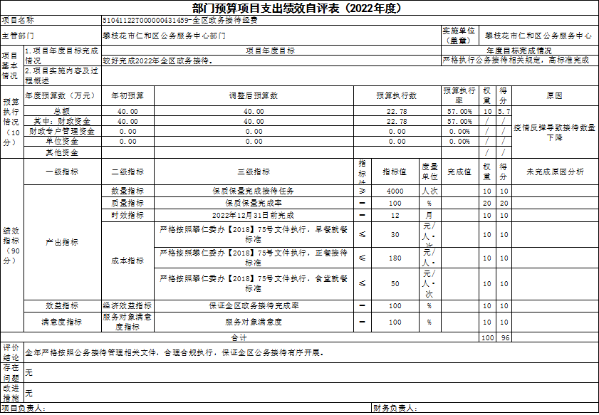

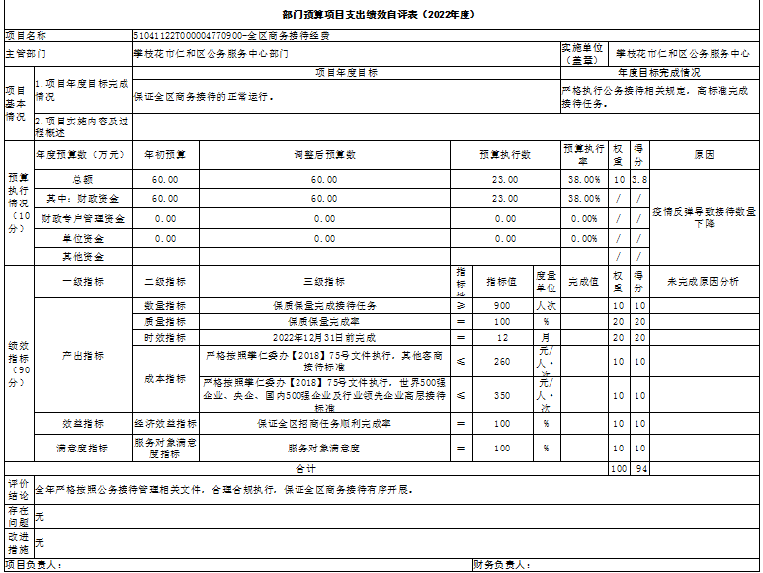

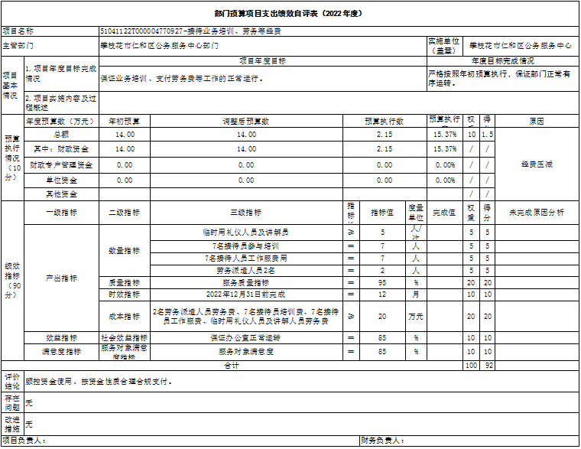

第五部分 附表
一、收入支出决算总表
二、收入决算表
三、支出决算表
四、财政拨款收入支出决算总表
五、财政拨款支出决算明细表
六、一般公共预算财政拨款支出决算表
七、一般公共预算财政拨款支出决算明细表
八、一般公共预算财政拨款基本支出决算表
九、一般公共预算财政拨款项目支出决算表
十、政府性基金预算财政拨款收入支出决算表
十一、国有资本经营预算财政拨款收入支出决算表
十二、国有资本经营预算财政拨款支出决算表
十三、财政拨款“三公”经费支出决算表

